ALUNO (A):

DATA: / / 2019
LISTA DE RECUPERAÇÃO- MATEMÁTICA

SÉRIE: 6º ANO

4º BIMESTRE

PROFESSOR (A): LAURIE MOURA
Nota:

Nº DE QUESTÕES:
48

1-Leia o texto e responda as questões a seguir:
O aniversário de Alice
Alice fez sua festa de aniversário no sábado, dia 5 do mês de maio. Sua mãe mandou os convites pelo correio 10 dias antes, no dia 26 de abril. A festa começou às 19 horas e terminou às 22h 30 min.
Alice convidou 18 pessoas e calculou tudo certinho para não faltar nada nem sobrar muito. Contando com Alice e sua mãe, eram 20 pessoas. Além de salgadinhos, docinhos e o tradicional bolo, foram servidos sanduíches. Alice foi responsável pela compra dos pães para os sanduíches e dos refrigerantes.

a) Cada sanduíche tinha duas fatias de pão de forma. Alice fez a estimativa de que cada uma das pessoas comeria 4 sanduíches. Quantas fatias de pão foram utilizadas para fazer os sanduíches?
b) Se cada pacote de pão de forma tem 20 fatias, quantos pacotes de pão ela comprou?
c) Alice também calculou, para cada grupo de 5 pessoas uma garrafa de refrigerante. Quantas garrafas de refrigerante de 2 litros ela comprou?
d) Se o pacote de pão custa R$ 3,50, e cada garrafa de refrigerante, R$ 2,25, quanto Alice gastou nessa compra?
e) A avó de Alice lhe deu R$ 50,00 para essa compra. Essa quantia foi suficiente para o pagamento? Por quê?
Adaptado de: Em busca dos números perdidos,
de Michael Thomson.Editora Melhoramentos
2- Transforme:

a) 2 km em m
b) 1,5 m em mm
c) 5,8 km em cm
d) 0,4 m em mm
e) 27 mm em cm
f) 126 mm em m
g) 12 m em km

3) Agora converta as unidades de área( superfície):
a) 8,37 dm² em mm²
b) 3,1416 m² em cm²
c) 2,14 m² em mm²
d) Calcule 40m x 25m
e) 125,8 m² em km²
f) 12,9 km² em m²
g) 15,3 m² em mm²

4- Preciso colocar arame farpado em volta de um terreno retangular que mede 0,2 km de largura e 0,3 km de comprimento. Quantos metros de arame farpado devo usar?

- 500 m
- 600 m
- 1000 m
- 60000 m

5- A tabela mostra algumas medidas.

Objeto medido | Medida
Comprimento de um ladrilho | 17,5 cm
Altura mínima de um policial | 1,65 m
Comprimento de um colchão | 1,90 m
Percurso da Maratona | 42,195 km
Pescoço de um lutador de boxe | 54,3 cm

a) Preencha o quadro abaixo com as medidas indicadas acima.

Quilômetro (km) | Hectômetro  (hm) | Decâmetro  (dam) | Metro  (m) | Decímetro  (dm) | Centímetro (cm) | Milímetro  (mm)

b) Agora escreva por extenso cada medida. Não precisa escrever de todas as formas possíveis. Basta a mais usual e simples de ser entendida.
I)17,5 cm -
II)1,65 m -
III)1,90 m -
IV)42,195 km -
V)54,3 cm –

6- Responda.
a) Quantos metros há em 1 km?___________
b) Quantos mililitros há em 1 litro?_________
c) Quantos gramas há em 1 kg?____________
d) Quantos miligramas há em 1 grama?_________

7- Resolva os problemas abaixo:
a) Paula comprou 1,5 kg de açúcar. Se o quilo do açúcar custa R$0,58, quanto Paula pagou?
b) José pesou 250 g de queijo mussarela para fazer uma pizza. O quilo da mussarela custa R$8,64.
Qual o preço do queijo comprado por José?
c) Numa festa de caridade Márcia trouxe 1,8 kg de arroz, 500 g de presunto, 2 kg de feijão, 720 g de mortadela e 3,5 kg de farinha.
- Quantos quilos de mantimentos Márcia trouxe no total?
- Quantos gramas esta medida vale?
d) Para fazer um vestido, Carolina comprará 2 metros de tecido. O preço do tecido é R$12,30 o metro. Ela leva na bolsa R$50,00. Qual será seu troco após a compra?
8- O pátio interno de uma escola será revestido com lajotas quadradas de 50 centímetros de lado. Quantas lajotas serão usadas se o pátio tem 38 metros de comprimento e 26 metros de largura?
9- Calcule em centímetros o perímetro do polígono:

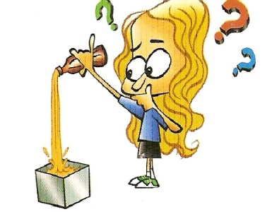
10- O conteúdo de uma garrafa pequena de refrigerante é de 290 ml. Se despejarmos o conteúdo desta garrafa em um cubo de 7 cm de aresta, o líquido caberá no cubo ou transbordará? Justifique através de cálculo.

11- Na minha sala de aula, o piso é coberto com pisos sintéticos que medem 30 cm x 30 cm. Contei 21 lajotas paralelamente a uma parede e 24 pisos na direção perpendicular. Qual a área dessa sala?
12- Um pintor foi contratado para pintar uma sala retangular que mede 5,5 m x 7 m. Para evitar que a tinta respingue no chão ele vai forrar a sala com folhas de jornal. Quantos metros de folha de jornal ele vai precisar?
13- Um campo de futebol tem 100 m de comprimento por 70 m de largura. Para cobrir esse campo, foram compradas placas de gramas com 3,50 m² de área cada placa. Quantas placas de grama serão necessárias para cobrir totalmente o campo?

14-Mário fez uma horta em um terreno de 7 m de comprimento e 13 m de largura. Ele plantou cenoura numa área de 6 m de largura e 7 m de comprimento, tomate em uma área de 4 m de largura e 7 m de comprimento, e na restante ele plantou repolho. Mário utilizou quantos metros quadrados para plantar repolho?

15- Calcule a área do paralelogramo em que a base mede 2,5 m e a altura relativa a ela, 1,8m.

16-Ricardo desenhou um paralelogramo, cuja altura mede 3,6 cm e a base relativa a ela, o dobro da altura. Qual é a área desse paralelogramo?

17-Paula quer pintar um paralelogramo de 36 m² como fundo de um painel. Se a base desse paralelogramo deve medir 2,4 m, qual deverá ser a altura relativa a ela?

18- Calcule a área dos quadriláteros a seguir.

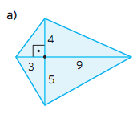

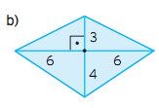

19- Em 2004, a seleção brasileira de vôlei brilhou nas Olimpíadas de Atenas,recebendo medalha de ouro. Observe, na tabela abaixo, a altura, em metro, de alguns jogadores.
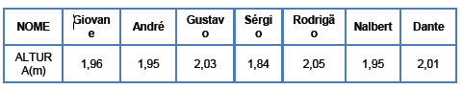
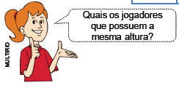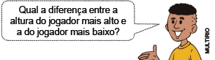
20- converta as de volume:
a) 8,132 km3 em hm3
b) 180 hm3 em km³
c) 1 m3 em mm3
d) 5 cm³ em m³
e) 78,5 m³ em km³
f) 12 m³ em cm³
g) 139 mm³ em m³

21- Converta em litros:
a) 3,5 dm³
b) 5 m³
c) 3400000 mm³
d) 28 cm³
e) 4,3 km³
f) 13 dam³

22- Um aquário tem o formato de um paralelepípedo retangular, de largura 50 cm,
comprimento 32 cm e altura 25 cm. Para encher 3/4 dele com água, quantos litros de
água serão usados?
a) 0,03 l
b) 0,3 l
c) 3 l
d) 30 l
23-Observe a ilustração:
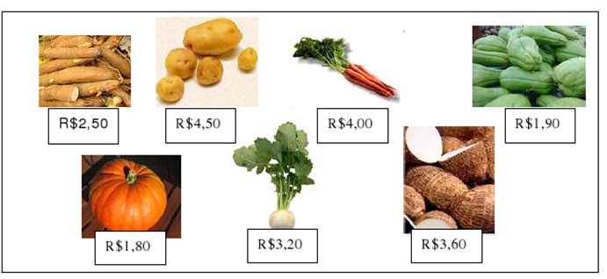

O avó de Pedro organizou um sopão para reunir a família e assistirem a estréia do jogo da copa. Veja o que ele gastou na compra dos ingredientes para fazer a sopa. Ele pagou a compra com 2 notas de R$20,00. Quanto recebeu de troco?

24- Complete com atenção:

a) O mês de fevereiro tem ___________________dias.

b) 1 semana tem ___________________ horas

c) 4 semanas têm ___________________ dias.

d) 1 dia tem ___________________ horas.

e) 2 dias têm ___________________ horas.

f) 1 hora tem ___________________ minutos.

g) 1 dia e meio tem ___________________ horas.

h) Meia hora tem ___________________ minutos.

25- Leia cada situação atentamente, e assinale a alternativa correta:

- Estudei 45 minutos e fiz desenhos por 30 minutos.
Essas duas atividades, juntas, demoraram:
( ) Uma hora e meia
( ) Uma hora e quinze minutos

b) Maria viajou 45 horas e Marcelo viajou 2 dias.
( ) Mariana viajou mais tempo.
( ) Marcelo viajou mais tempo.
( ) Os dois viajaram durante o mesmo tempo.

c) Deitei às 22 horas e dormi durante 9 horas. Então eu acordei às:
( ) 6 horas
( ) 7 horas
( ) 8 horas
d) Cheguei em casa ao meio dia. Joguei vídeo game por 4 horas e 20 minutos com os amigos. Terminamos de jogar às
( ) 4hs 20min
( ) 16hs 20min
( ) 14hs 20min
e)Fernando foi a uma festa e chegou quando ainda faltavam 2 horas para meia-noite. Ele chegou às:
( ) 22: 00horas
( ) 24: 00 horas
( ) 10: 00 horas

f) 1 hora e meia tem ___________________ minutos.

